Лабораторная работа №10

Тема: Модульность в JavaScript
Дисциплина: Введение в информационные системы
Выполнил: студент группы ИС 24-21
Анатолий Болдырев
Проверил: Рашидинов Дамир Рашидинович

Цель работы

Изучить принципы модульности в языке JavaScript и реализовать простое интерактивное веб-приложение с использованием модульного подхода, состоящее из нескольких связанных компонентов (HTML, CSS, JS).

Задачи работы
1. Научиться структурировать проект с разделением логики по файлам.
2. Освоить подключение JS-модулей к HTML-странице.
3. Реализовать обработку пользовательского ввода.
4. Добавить визуализацию вычисленных данных при помощи Canvas API.

Ход выполнения работы

1. Создание структуры проекта
Была создана папка lab10, содержащая три основных файла:
index.html
style.css
script.js
Каждый файл отвечает за свою часть проекта:
index.html — структура и интерфейс страницы.
style.css — оформление и внешний вид элементов.
script.js — логика работы приложения (модуль JS).
2. HTML-разметка
HTML-код содержит поле ввода, кнопку, блок вывода результата и область для графической визуализации.
<input type="text" id="numbersInput" placeholder="Например: 5, 10, 15, 20">
<button id="calcBtn">Вычислить среднее</button>
<div id="outputValue">–</div>
<canvas id="chartCanvas" width="400" height="150"></canvas>
3. CSS-оформление
Оформление выполнено в тёмных тонах для имитации интерфейса консоли.
Использованы свойства box-shadow, transition и border-radius для создания мягкого свечения и плавных переходов.
body {
background-color: #111;
color: #eee;
font-family: 'Courier New', monospace;
}
button:hover {
background-color: #005fcc;
}

4. JavaScript-модуль
Основная логика реализована в script.js, подключаемом как модуль (type="module").
Программа выполняет:
- чтение пользовательского ввода;
- вычисление среднего арифметического;
- анимированный вывод результата;
- построение графика при помощи canvas.

Основные функции:function calcAverage(numbers) {
const sum = numbers.reduce((a, b) => a + b, 0);
return sum / numbers.length;
}
Функция drawChart() визуализирует введённые числа столбиками и проводит линию среднего значения.
5.Скрин странички с работой
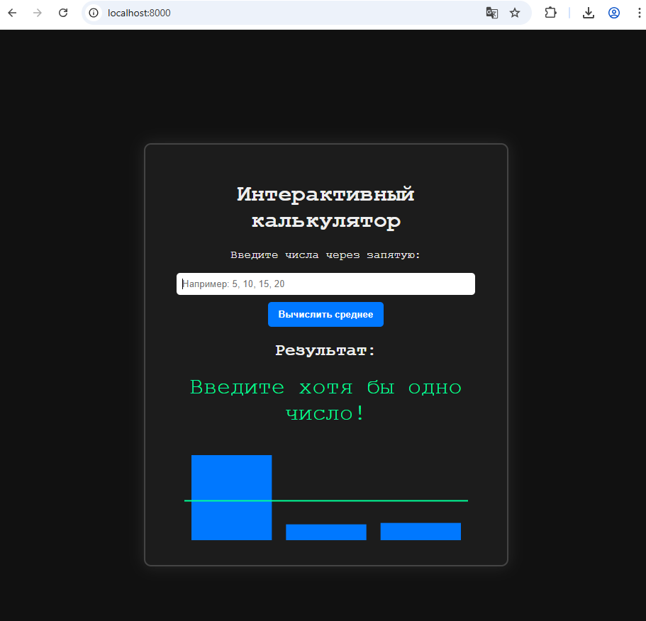
6. Результат работы
После ввода чисел (например: 5, 10, 15, 20) и нажатия кнопки «Вычислить среднее»,
на экране появляется плавно меняющийся результат, а под ним — диаграмма,
где зелёная линия обозначает среднее значение, а синие столбцы — введённые числа.
[14:44, 11/4/2025] TOLYANY4: Вывод

В ходе лабораторной работы была реализована интерактивная веб-страница, демонстрирующая принципы модульности в JavaScript.
Применение разделения кода на HTML, CSS и JS позволило структурировать проект и упростить отладку.
В результате создан калькулятор, который не только выполняет вычисления,
но и визуально отображает результат в реальном времени, что подтверждает практическое применение модульного подхода.

